
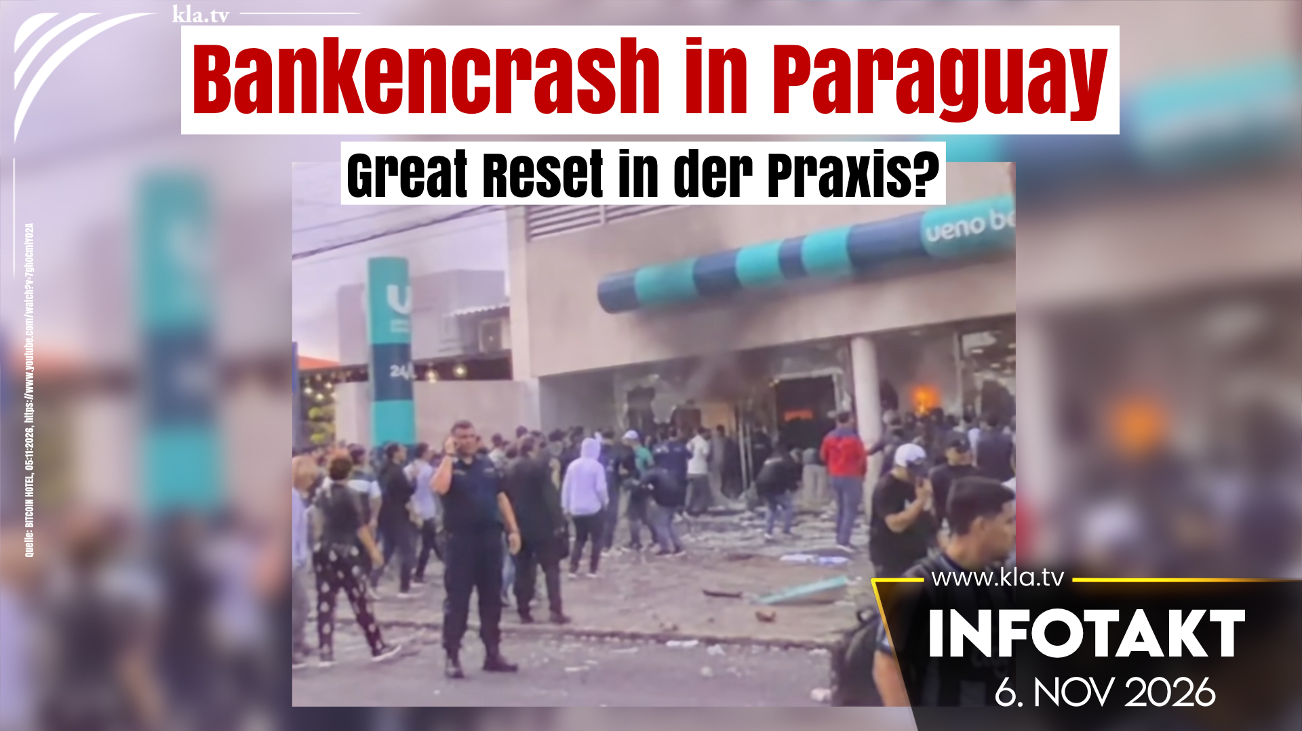
Bankencrash in Paraguay – Great Reset in der Praxis?
In Paraguay kam es innerhalb weniger Tage zu einer heftigen Bankenkrise. Die Zentralbank schloss am Montag, den 2.11.2026 die digitale Ueno Bank. Mehr als 3 Millionen Menschen (60 % der erwachsenen Bevölkerung Paraguays) wachten am 3. November auf und stellten fest, dass Sie den Zugang zu App, Karten und Überweisungen verloren hatten.
Erspartes, Renten, Geschäftsguthaben von Unternehmern – alles ist eingefroren und unzugänglich. Viele haben kein Bargeld mehr zu Hause – sie lebten digital, weil Ueno einer der größten Anbieter war.
In Paraguays Hauptstadt Asunción kam es zu massiven Protesten von Rentnern, Sparern und Jugendlichen. Zum einen forderten sie „Gebt uns unser Geld zurück“ und zum anderen den politischen Prozess gegen Präsident Peña und Vizepräsident Pedro Alliana. Die Polizei setzte Tränengas, Wasserwerfer, Gummigeschosse und Pfefferspray ein.
Besonders perfide: Es gibt Berichte darüber, dass offenbar erst Tage zuvor Menschen mit einem Versprechen gelockt wurden, Geld bei der Bank einzuzahlen.
Präsident Santiago Peña, der bis zum vergangenen Jahr Anteile an einer Unternehmensgruppe hielt, welche die Bank Ueno kontrolliert, unterhält gute Kontakte zu Peter Thiel, Mitbegründer von Paypal und Palantir Technologies. Erst im Mai 2026 trafen sich die beiden in Paraguay um „Investitions- und Innovationsmöglichkeiten“ in Paraguay auszuloten.
Einer der Hauptanziehungspunkte für Thiel in Paraguay ist zweifellos die kostengünstige Wasserkraft. In Paraguay soll nämlich das größte Rechenzentrum Lateinamerikas entstehen, die sog. „Iguazú Al City“. Thiel war hier mit seinem Risikokapitalfond „Founders Fund“ kräftig beteiligt. Laut der Anwältin Paloma Lara-Castro geht es hier um eine ausbeuterische und kolonialistische Agenda. „Weder Paraguay noch Lateinamerika steigen durch die Ansiedlung von Rechenzentren in eine andere Liga auf. Die Rolle, die Paraguay seit Jahrzehnten innehabe, werde somit weitergeschrieben: Es dient als Lieferant kritischer Ressourcen für eine Weltwirtschaft, die wenige Einzelne unermesslich reich macht.“, schreibt das Nachrichtenpool Lateinamerika.
In Argentinien unterhält Peter Thiel ebenfalls rege Beziehungen zu Argentiniens Präsident Javier Milei. Hier zielen die Gespräche aktuell darauf ab, das gesamte Management der Geheimdienstdaten des Landes umzustrukturieren – ein Projekt, das die Zentralisierung von Steuer-, Migrations- und Identitätsdatenbanken beinhalten würde. Das könnte zur Folge haben, dass die Kontrolle über staatliche Daten an ein privates Unternehmen wie Palantir übertragen werden, ganz nach ihrem Unternehmensmanifest „Technologische Republik“.
Thiels „Südamerika-Tournee“ offenbart die Zusammenführung einer ideologischen Vision, die Südamerika als Labor für die Einführung eines digitalen Regierungsmodells mit autoritärem Anstrich begreift. Technologiekonzerne verschmelzen mit der Staatsmacht um die Gesellschaft über Daten zu verwalten.
Was man am besten für eine Akzeptanz solcher „Machtübernahmen“ braucht? Richtig – eine Krise!
Der „Founders Fund“, des Bilderbergers Peter Thiel, war jedenfalls im Zusammenhang mit Bankenabstürzen wie der Silicon Valley Bank (SVB) bereits 2023 auffällig geworden. Thiel vertritt nämlich die Theorie der „schöpferischen Zerstörung“, die besagt, dass Zerstörung notwendig ist, damit Neuordnung stattfinden kann!
Ob der Crash der Ueno Bank und die faktische Enteignung des Volkes mal wieder den „Global Playern“ und ihren „Reset-Gelüsten“ in die Hände spielen?
von pab.

Mehr zum Thema:
Warnung! Bankencrashs – Sprungbrett zum digitalen Zwangsgeldsystem
www.kla.tv/25669

Die große Enteignung (ein Film von David Webb)
www.kla.tv/28313
Quellen:
https://infotakt.kla.tv/p/bankencrash-in-paraguay-great-reset
https://latingulf.ae/2026/05/14/president-santiago-pena-and-peter-thiel-explore-investment-and-innovation-opportunities-in-paraguay/
https://wochenblatt.cc/santiago-pena-empfing-in-deutschland-geborenen-us-investor-peter-thiel/
https://www.npla.de/thema/umwelt-wirtschaft/tech-giganten-planen-riesiges-ki-rechenzentrum/
https://www.youtube.com/watch?v=7ghOCmlY02A
https://t.me/QFSQwantum/111222
Das könnte Sie auch interessieren:
#Infotakt - www.kla.tv/infotakt
#Finanzkrise - www.kla.tv/Finanzkrise
#Banken - www.kla.tv/Banken
#Enteignung - www.kla.tv/Enteignung
#Bargeldabschaffung - www.kla.tv/Bargeldabschaffung

Kla.TV – Die anderen Nachrichten ... frei – unabhängig – unzensiert ...
- was die Medien nicht verschweigen sollten ...
- wenig Gehörtes vom Volk, für das Volk ...
- tägliche News ab 19:45 Uhr auf www.kla.tv
Dranbleiben lohnt sich!
Kostenloses Abonnement mit wöchentlichen News per E-Mail erhalten Sie unter: www.kla.tv/abo
Sicherheitshinweis:
Gegenstimmen werden leider immer weiter zensiert und unterdrückt. Solange wir nicht gemäß den Interessen und Ideologien der Systempresse berichten, müssen wir jederzeit damit rechnen, dass Vorwände gesucht werden, um Kla.TV zu sperren oder zu schaden.
Vernetzen Sie sich darum heute noch internetunabhängig!
Klicken Sie hier: www.kla.tv/vernetzung
Nutzungsrecht: Standard-Kla.TV-Lizenz
Kla.TV produziert alle Sendungen ehrenamtlich und ohne Gewinnabsichten. In der Verbreitung unserer Produkte durch Sie liegt unser einziger Lohn! Mehr unter www.kla.tv/licence

